Schulworkshop „Wir sind die (Energie) Zukunft“ in den Neuen Mittelschulen Hadres und Haugsdorf
NMS Hadres 4. April, NMS Haugsdorf 5. April 2018

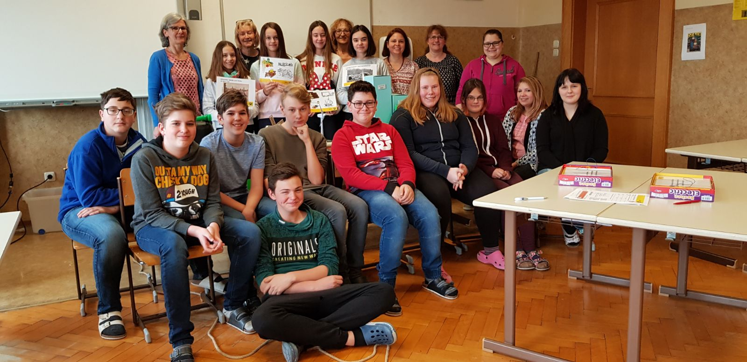

Hintere Reihe:. Ing. Irmgard Riepl, Schulleiterstellver. Irmgard Albrecht, Schulleiterin Monika Müller, KEM-Managerin Doris Mutz, Friederike Schnepf, Sabine Helmreich mit den Schülern der NMS Hadres

Im Rahmen der Klima & Energiemodellregion Pulkautal wurden die Kinder der NMS Hadres sowie Haugsdorf über die (Energie) Zukunft unterrichtet.
Gemeinsam mit der Energie- und Umweltagentur NÖ, Ing. Irmtraud Riepl konnten die Schüler der
3. Klasse anschaulich und abwechslungsreich der Thematik Erneuerbare Energie und der Notwendigkeit des Energiesparens auf den Grund gehen.
Themen wie die Geschichte der Energieträger, Erneuerbare Energie, Stromverbrauch im Alltag,
Stromspartipps und Energiezukunft wurden spielerisch behandelt.
Bei den drei Lernstationen konnten die Energiedetektive ihr Wissen mit dem:
-) Elektrospiel! Teste wo die Lampe angeht.
-) ermittle den Stromverbrauch des CD-Players mit dem Energiemessgerät und berechne die Stromkosten pro Jahr
-) sowie Kärtchen die der richtigen Energieart zugeordnet werden mussten erlernen

Die Leiterin der NMS Hadres/ Haugsdorf Monika Müller sowie ihr Lehrerteam begrüßen diese Aktion und werden diese wichtigen Themen in den Unterricht integrieren.

KEM Managerin Doris Mutz unterstreicht die Wichtigkeit, dass die Kinder möglichst früh mit den Energiethemen vertraut gemacht werden und hat schon weitere Schulworkshops zum Thema
Klima „Fit für die Klimazukunft“ für die NMS Haugsdorf und Hadres organisiert.

